 | Etichettatura allergeni |  | Glutine  Crostacei |  | Pesce  Uova |  | Arachidi | Lattosio | Soia  Frutta a guscio |  | Sedano | Senape  Sesamo |  | Anidride solforosa e sulfiti  Lupino | Molluschi
Menù
dal 17 al 21 gennaio 2022
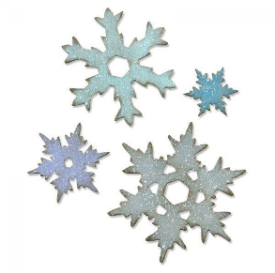

RICORDA!
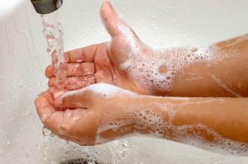

schema scolastico: cavolfiore, carote e yogurt biologici
LUN | Merenda | Kipfel, cioccolata calda, arancia | X |  | * |  |  |  | X
 | PRANZO | Brodo di gallina con gnocchetti di semolino, pasta alla milanese, formaggio grattugiato, insalata di cavolfiore | X |  | X |  |  |  | X
 | Merenda pom. | Ananas, fette biscottate | X |  | * |  |  | * | X
MAR | Merenda | Burro, miele, pane integrale, latte biologico, mela | X |  | * |  |  |  | X
 | PRANZO | Zuppa di cavolfiore, filetto di pesce impanato, patate al burro, verza stufata, misto di verdure | X |  |  | X |  |  | X
 | Merenda pom. | Pera, panino al mais | X |  | * |  |  |  | *
MER | Merenda | Panino al salame, cetrioli sottaceto, tisana alla frutta, frutta | X |  |  |  |  |  | X
 | PRANZO | Minestra di fagioli, strudel di mele | X |  | X |  |  |  | X
 | Merenda pom. | Yogurt biologico naturale, uva passa | X |  | * |  |  |  | *
GIO | Merenda | Formaggino, pane ai semi, tisana alle erbe, carote biologiche | X |  | * |  |  | * | X
 | PRANZO | Tagliolini in brodo di manzo, manzo bollito, purè di patate, crema di spinaci, misto di verdure | X |  | X |  |  |  | X
 | Merenda pom. | Mela, pane di grano saraceno | X |  | * |  |  |  | X
VEN | Merenda | Riso al latte, banana | X |  | * |  |  |  | X | X
 | PRANZO | Minestra di semolino e carote, gulasch di manzo, polenta, parmigiano, insalata di cicoria e patate | X | X | X |  |  |  | X
 | Merenda pom. | Mandarino, wafer
Il menù è stato adattato al periodo di emergenza epidemiologica da Covid 19 in conformità alle indicazioni dell'Istituto sanitario nazionale. I pasti vengono serviti in conformità alle indicazioni.
Nel caso in cui non sia possibile fornire cibo adeguato, ci riserviamo il diritto di modificare il menù.
Gli alimenti possono contenere sostanze allergeni che possono provocare allergie o intolleranze elencati nell'allegato II del regolamento UE 1169/2011 .
Responsabile cucina Buon appetito! Responsabile alimentazione
Suzana Bubola Tatjana Dominič-Radivojević

